Documentación del Proyecto Semestral para Programación Web 2023-1
Integrantes: Felipe González
Docente: Victor Rosendo Lugo
Fecha: 10 de Julio, 2023 – Sección: 007D

1. Introducción
En este documento se presenta el desarrollo y documentación de un proyecto de tienda online para una tienda ficticia de accesorios de mascotas, llamada “GoWest”.
El tiempo total para el desarrollo del proyecto es de 18 semanas, correspondiente al semestre completo, y se pretende que sea organizado de la siguiente forma:
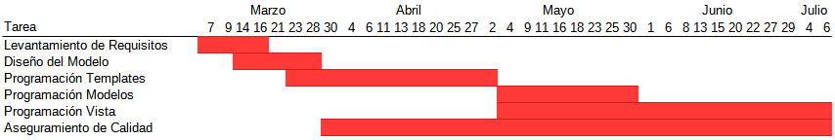
Figura 1: Carta Gantt
El resultado de la tarea “Levantamiento de Requisitos” se muestra en la sección 2, “Requisitos y Casos de Uso”. El resultado de la tarea “Diseño del Modelo” se muestra en la sección 3, “Modelo de Base de Datos”. Las tareas “Programación Templates”, “Programación Modelos”, y “Programación Vista” corresponden al desarrollo del código de cada parte del patrón MTV que se usará en este proyecto. Además, la tarea “Programación Modelos” conlleva la creación de la base de datos que se usará. La tarea “Aseguramiento de Calidad” corresponde al aseguramiento del correcto funcionamiento inter-operativo de las tres tareas anteriores.
En la sección 4, se detalla el uso de una API externa, y el desarrollo de la misma para su uso en este proyecto.

2. Requisitos y Casos de Uso

2.1 Requisitos Funcionales
Se han definido los siguientes requisitos funcionales para el sistema:
    - Mostrar a los visitantes una galería de productos.
    - Mostrar los detalles de productos (precio, imagen, y descripción) a visitantes.
    - Poder registrar clientes nuevos.
    - Añadir productos a los carritos de compra de los clientes.
    - Procesar el pago de las compras de los clientes.
    - Mostrar los datos de la cuenta de Cliente, y permitirle editarlos. Esto incluye añadir, editar, o eliminar direcciones de envío.
    - Permitir a los clientes suscribirse a la Fundación “Ayuda a un Peludo” (ver Sección 4)
    - Manejar inventario de productos – Añadir, Actualizar, Activar/Desactivar productos y categorías
    - Crear y Eliminar administradores de página.
    - Cambiar los estados de compras (ver sección 2.3.5).

2.2 Requisitos No-Funcionales
Se han definido los siguientes requisitos no-funcionales para el sistema:
    - El sistema debe levantarse sobre Django.
    - El sistema debe trabajar con una base de datos Oracle.
    - El sistema debe manejar APIs internas.

2.3 Reglas de Negocio
Se han definido las siguientes reglas de negocio.
    - No se puede realizar una venta sobre un carrito vacío.
    - Cada cliente debe tener al menos una dirección registrada.
    - Un administrador sólo puede ser creado o eliminado por otro administrador.
    - Los productos y categorías pueden desactivarse, pero no pueden eliminarse, a fin de mantener registros históricos de ventas realizadas con productos antiguos.
    - Las compras tienen distintos estados, “Carrito”, “Pagada”, “Despachada”, y “Completada”
      - Una compra es “Carrito” antes de que el cliente pague por ella. Un cliente siempre tiene una compra de estado “Carrito”, y tiene sólo una.
      - Una compra es “Pagada” entre el momento en que el cliente la paga y un administrador indica que el envío de la compra ha sido despachada.
      - Una compra es “Despachada” entre el momento en que el envío de esta se ha realizado y el cliente indica que ha recibido el envío.
      - Una compra es “Completada” cuando el cliente indica haber recibido una compra “Despachada”.

2.4 Casos de Uso
Se han definido los siguientes casos de uso.
    - Un visitante puede Registrarse como cliente nuevo.
    - Un cliente puede Añadir a su carrito productos del catálogo.
    - Un cliente puede Pagar su compra.
    - Un cliente puede Marcar recepción de una compra “Despachada”.
    - Un cliente puede Actualizar sus datos.
    - Un cliente puede Añadir/Editar/Eliminar direcciones de envío.
    - Un cliente puede Suscribirse a la Fundación “Ayuda a un Peludo” (ver sección 4).
    - Un cliente puede Recuperar su cuenta en caso de olvidar su contraseña.
    - Un administrador puede Actualizar sus datos.
    - Un administrador puede Añadir/Editar/Eliminar productos.
    - Un administrador puede Añadir/Editar/Eliminar categorías.
    - Un administrador puede Ver clientes y sus datos.
    - Un administrador puede Ver ventas y sus detalles.
    - Un administrador puede Añadir/Editar/Eliminar administradores.

3. Modelo de Base de Datos
Dada la descripción del proyecto, los requisitos levantados y los casos de uso, se ha diseñado el siguiente modelo de base de datos:
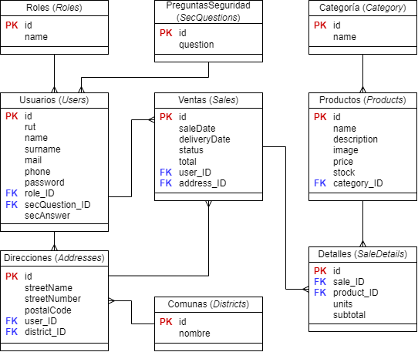
Figura 2: Modelo de Base de Datos

Se hacen las siguientes observaciones respecto al modelo presentado:
- Roles indica si un usuario es un “Cliente” o un “Administrador”.
- La tabla PreguntasSeguridad, su relación con la tabla Usuarios, y el campo secAnswer de esta última se usan para la recuperación de cuenta.
- Detalles corresponde a una tabla que relaciona cada Venta con los Productos correspondientes.
- Ventas está relacionada con Usuarios y con Direcciones. Aunque una tabla normalizada correctamente no tendría la relación Ventas-Usuarios, se ha decidido añadir esta relación para facilitar el desarrollo del sistema.

4. API externa: Fundación “Ayuda a un Peludo”
Para la creación de este proyecto, se solicitó el uso de APIs de servicios externos. Para ello, se desarrolló un servicio API propio en un servidor externo, ubicado en http://dintdt.c1.biz/aup. Conceptualmente, este servicio corresponde a suscripciones a una fundación ficticia, “Ayuda a un Peludo”, que se centra en la adopción y tenencia responsable de mascotas, cuya página fue desarrollada como parte del curso durante las primeras clases, y que se encuentra ubicada en https://feigonzalez.github.io/test20230309/index.html.
El servicio API desarrollado cuenta con los siguientes endpoints:
- /getSub.php [GET]: Retorna, como un objeto JSON, los datos de la suscripción de una persona identificada por su RUT, entregado como parámetro “rut” a la API. Se usa en la vista clientFoundation, para indicar al cliente si está suscrito, y, de estarlo, la fecha hasta la que la suscripción está vigente. Además, se usa en las vistas cart y checkout, para aplicar un descuento del 10% a las compras de los clientes suscritos.
- /getAllSubs.php [GET]: Retorna, como un objeto JSON, los datos de todas las suscripciones registradas. Se usa en la vista adminClients, para indicar, por cada cliente, si se encuentra actualmente suscrito a la fundación.
- /postSub.php [POST]: Registra una nueva suscripción, asignada a una persona identificada por su RUT, entregado como parámetro “rut” a la API. Se usa en la vista clientFoundation para que un cliente pueda suscribirse, o renovar su suscripción, a la fundación.

